Toplum 5.0 ve kamu hizmeti: Türkiye üzerine bir değerlendirme
Society 5.0 and public services: An assessment on Turkey
Özge Uysal Şahin¹

Doç. Dr., Çanakkale Onsekiz Mart Üniversitesi, Çanakkale Uygulamalı Bilimler Fakültesi, Sağlık Yönetimi Bölümü, Sağlık Ekonomisi Anabilim Dalı, Çanakkale, Türkiye, e-mail: ozge@comu.edu.tr, Orcid: https://orcid.org/0000-0002-1422-4123

Öz
Bilgi ve iletişim teknolojilerindeki hızlı değişim ciddi bir toplumsal dönüşüm yaratmaktadır. 2000’li başlarında bilgisayar, internet, mobil telefon gibi araçlar neredeyse lüks mahiyetindeyken, günümüzde hayatlarımızın ayrılmaz birer parçaları haline gelmiş ve çok sayıda yeni teknolojik gelişmeyi de arkasından getirmiştir. Artık, yapay zeka, robotlar, nesnelerin interneti, bulut teknolojileri ve büyük veri analizleri gibi çok sayıda ileri düzey bilişim aracı ekonomiden sağlığa, ulaşımdan eğitime kadar her sektörde yaygınlaşmaya başlamıştır. Teknoloji bu yönde hızla ilerlerken tüm dünyada artan doğal afetler, terör olayları, ekonomik krizler ve sosyal sorunlar teknolojinin kullanım amacının ve şeklinin değiştirilmesi gerektiğini gündeme getirmiştir. Bu bağlamda, Japonya tarafından Toplum 5.0 olarak adlandırılan yeni bir teknolojik ve toplumsal dönüşüm hedefi ortaya konmuştur. Dijital teknolojiler temelinde şekillendirilmiş, sürdürülebilir bir toplum anlayışını oluşturmayı hedefleyen Toplum 5.0, insan merkezli yeni bir toplumsal dönüşüm evresini ifade etmektedir. Toplum 5.0’da toplum ile teknolojinin toplum adına işbirliği içinde yer aldığı, teknolojinin toplum için tehdit oluşturmadığı bir ortamın yaratılması amacı vardır. Tüm sektörleri etkileyecek bu dönüşümün özellikle kamu hizmetlerinde etkili olmasının beklendiği ve bunun da bir gereklilik olduğu ifade edilmektedir. Bu çalışmayla da, Toplum 5.0 kavramının teorik çerçevesi detaylı olarak ortaya konularak tüm dünyada kamu sektöründe ne kadar belirleyici olduğu, aksayan ve düzeltilmesi gereken yönlerin neler olduğu ortaya konmaya çalışılmıştır.
Anahtar kelimeler: Toplum 5.0, Kamu hizmeti,Türkiye, Teknoloji.
Citation: Tuncer Yılmaz, B., Alan, S. & Öztürk, M. (2022). Malpractice in midwifery: A cross-sectional retrospective study from Turkey. Health Sci Q. 2(1):1-9. https://doi.org/10.26900/hsq.2.1.01

Corresponding Author:
Özge uysal Şahin
Email: ozge@comu.edu.tr

Abstract
The rapid change in information and communication technologies creates a serious social transformation. In the early 2000s, tools such as computers, internet and mobile phones were almost a luxury, but today they have become an integral part of our lives and brought many new technological developments behind them. Now, many advanced computing tools such as artificial intelligence, robots, internet of things, cloud technologies and big data analysis have started to become widespread in every sector from economy to health, from transportation to education. While technology is advancing rapidly in this direction, increasing natural disasters, terrorist incidents, economic crises and social problems have brought to the agenda that the purpose and way of using technology should be changed based on these problems. In this context, a new technological and social transformation target called Society 5.0 has been put forward by Japan. Aiming to create a sustainable society perspective shaped on the basis of digital technologies, Society 5.0 represents a new human-centered social transformation phase. Society 5.0 aims to create a society where society and technology cooperate on behalf of society, and where technology does not pose a threat to society. It is stated that this transformation, which will affect all sectors, is expected to be effective especially in public services and this is a necessity. In this study, the theoretical framework of the concept of Society 5.0 has been put forward in detail, and it has been tried to reveal how decisive it is in the public sector all over the world, what are the deficiencies and what needs to be corrected. In the light of all these developments, it has been emphasized what the situation and current problems are in the transition to Society 5.0 in Turkey, which can be said to be in the prime stage of industry 4.0, and what kind of road map should be followed in this direction. It was aimed to shed light on the subject by offering some suggestions.
Keywords: Society 5.0, Public services,Turkey, Technology.

1. GİRİŞ
Dünya, doğal kaynakların tükenmesi, küresel ısınma, artan ekonomik eşitsizlik ve terör gibi küresel ölçekteki problemlerle giderek daha fazla karşı karşıya kalmaktadır. Artık her düzeyde artan sorunlarla mücadele etmenin yolları ve daha yaşanabilir bir dünyanın nasıl gerçekleştirilebileceği aranmaktadır. Hızla ilerleyen bilgi ve iletişim teknolojilerinin ise bu sorunları tetikleyen mi, yoksa düzelten mi olacağı yönündeki belirsizliği giderme ise insanlığın elindedir. Bu nedenle, toplumdaki sorunları çözmenin etkili ve verimli bir yolu olarak, yeni bilgiler edinmek ve “insanlar ve nesneler” ile “gerçek ve siber” dünyalar arasında bağlantılar kurarak yeni değerler yaratmak için bilgi ve iletişim teknolojilerinden sonuna kadar yararlanmamız çok önemlidir. Zaten teknolojik değişim ve gelişimin gerisinde kalan toplumlar dünyanın yeni yapısında yerlerini almakta ve entegrasyonu sağlamada zorluk çekeceklerdir. Bu yüzden tüm toplumların değişimin farkına vararak gerekli adımları atmaları önemli bir gereksinim haline gelmiştir. Böylece insanlar için daha iyi yaşamlar yaratmak ve sağlıklı ekonomik büyümeyi sürdürülebilir kılmak mümkün hale gelecektir. Çünkü teknoloji artık günümüzde kabuk değiştirmekte ve daha insan odaklı bir hale gelmektedir.
21. yüzyılın başlarından itibaren nesnelerin interneti, yapay zeka ve robotik gibi teknolojilerin ortaya çıkması ve bu teknolojilerin giderek tüm dünyada uygulanır duruma gelmesiyle beraber toplumsal ve ekonomik yapıda küresel olarak bir değişim ve dönüşüm sürecine girilmiştir. Endüstri 4.0 ile başlayan bu süreç Japonya’nın ortaya attığı “süper akıllı toplum” felsefesine dayanan Toplum 5.0 çerçevesinde şekillenmektedir. Toplum 5.0, odağına insan ve insanın yaşam kalitesini alması bakımından Endüstri 4.0’dan farklı bir yaklaşıma sahiptir. Teknolojiyi insanlığın faydasına kullanarak toplumun refahını artırmak için insan merkezli bir toplum yaratma anlayışına dayanmaktadır. Yapay zeka ve robotlar insana yardımcı ve sürdürülebilir yaşam koşullarına hizmet edecek şekilde kurgulanmaktadır. Toplum 5.0 ile dünya, teknolojik değişim, ekonomik ve jeopolitik değişim ve de zihniyet değişimi gibi büyük bir değişim dalgasıyla karşı karşıyadır.
X_{m}(t_{i}) = (X(t_{i}) , X(t_{i}+ ),... X(t_{i} +(m-1) (1)
X_{m}(t_{j}) = (X(t_{j}) , X(t_{j}+ )…... X(t_{j} +(m-1) (2)
Bu değişim ve dönüşüm dalgasını toplumun her kesiminde mümkün kılmak, işbirliği ve entegrasyonu sağlamak oldukça önemlidir. Aksi takdirde, doğru işlemeyen ve amaca hizmet etmeyen bir durumla karşı karşıya kalınacaktır. Bu kapsamda da en önemli rollerden biri kamu sektörüne düşmektedir. Kamu sektörünün Toplum 5.0’ın amaç ve araçlarına ne kadar hazır olduğu önemlidir. Kamu sektörü öncelikli olarak hazır hale getirildiğinde toplumsal, siyasi, hukuki ve ekonomik yapıyı da hızla adapte etmek, özel sektör ve toplumdaki diğer aktörler için koşulları ve teşvik mekanizmalarını oluşturmak kolay olacaktır. Günümüzde, dünya genelinde kamu sektöründe e-devlet (elektronik devlet) uygulamalarının oldukça yaygın şekilde kullanılmaya başladığı görülmektedir. Fakat, her ne kadar bu sistem geliştirilmeye devam etse de halen beklentileri karşılamaktan uzak olduğu söyleyenebilir. Kamu sektöründeki dönüşümün hali hazırdaki durumu böyle iken yapay zeka, robotlar, nesnelerin interneti ve büyük veri analizleri gibi araç ve uygulamaları içinde barındıran Toplum 5.0’a geçişin nasıl, ne ölçüde ve ne kadar hızla olacağı ayrı bir merak konusudur. Akıllı devleti (a-devlet) başarıyla uygulayan toplumların diğer alanlarda da dönüşümü kolayca sağlayabileceği muhtemeldir.
Tüm bu gelişmelerin ışığında, Türkiye’nin durumu ve ileride nasıl şekil alacağı önemlidir. Endüstri 4.0’a daha tam geçemediği görülen Türkiye, Toplum 5.0’ın amaç ve araçlarına adapte olmayı ne ölçüde başarabileceği akıllara gelen ilk sorudur. Toplumsal, ekonomik, hukuki ve siyasi açıdan güçlü ve zayıf yönlerin net olarak ortaya konması gerekmektedir. En önemlisi ise teknolojik olarak ne ölçüde hazır olduğudur. Tüm bunların tespiti yapıldıktan sonra, başta kamu yönetimi ve hizmetlerini şekillendirecek biçimde ulusal bir strateji belirlenmelidir. Toplum 5.0’a uygun şekilde sistemin nasıl dönüştürüleceği noktasında detaylı bir yol haritasına ihtiyaç vardır. Böylece eksikler hızla giderilecek çok boyutlu bir dönüşüm gerçekleştirilebilecektir. Bu dönüşümün de başlangıç noktası kamu sektörü olmalıdır. İşte bu çalışmada da, öncelikle Toplum 5.0 kavramının teorik arka planı detaylı olarak incelenmiş, içeriği, hedefleri ve zayıf yönleri ortaya konmuştur. Sonrasında, Toplum 5.0 çerçevesinde kamu sektörünün nasıl şekil alması gerektiği, dünyadaki genel seyrin ne olduğu ve neler yapılması gerektiği incelenmiştir. Son olarak ise Türkiye’nin toplumsal dönüşümün hangi aşamasında olduğu, eksiklerin ve sorunların kaynaklarının nedeni ve bunların nasıl düzeltilerek Toplum 5.0’a geçişin sağlanabileceği tartışılmıştır. Genel bir değerlendirmeyle beraber çalışma sonlandırılmıştır.
2. TOPLUM 5.0
2.1. Toplum
Endüstri 5.0 ismiyle de biline Toplum 5.0, ilk kez Japonya’nın 2015 yılında yayınlanan 5. Bilim ve Teknoloji Temel Planı’nda kullanılmış olan ve sadece endüstri odaklı değil, toplumun her alanındaki değişimi ve dönüşümü ifade eden bir kavramdır (Fujii vd., 2018: 635). Toplum 5.0 ile hedeflenen “Süper Akıllı Toplumu” gerçekleştirmektir ki, bu da gerçek dünya ile siber alanın entegre edilerek yaratılan ideal toplumu ifade etmektedir (Council for Science, Technology and Innovation, 2015: 13). Bu toplumda; kişilerin ihtiyaç duydukları ürün ve hizmetlere gerekli miktarda ve ihtiyaç duydukları zamanda ulaşabilmesi, herkesin yüksek kalitede hizmet alabilmesi, yaş, cinsiyet, bölge veya dil gibi farklılıkların dikkate alınarak insanların refah içinde yaşayabilmesi hedeflenmektedir (Harayama, 2017:11). Diğer bir ifadeyle, bireysel farklılıklara bakılmaksızın kişilerin gereksinim duyduğu ürün ve hizmetlerin eksiksiz şekilde eşitlikçi bir yaklaşımla karşılanarak insanların rahat ve konforlu hissetmelerini ve sisteme aktif katılımlarını mümkün kılan ve ayrıca kişilerin kendi potansiyellerinin farkına varmalarını sağlayan bir yapılanmayı içermektedir (Fukuyama, 2018: 48).
Dijital teknolojiler temelinde şekillendirilmiş sürdürülebilir bir toplum anlayışını ifade eden Toplum 5.0, insan merkezli bir toplum yapısını oluşturmayı hedeflemektedir. Giderek ilerleyen teknolojinin toplum için bir tehdit değil, toplum ile iş birliği içinde yer aldığı bir yapıyı yaratacak şekilde kurgulanması önceliklidir. Bu bağlamda, teknolojinin doğru bir şekilde yönetilmesi ve yönlendirilmesi, makineler arası iletişimden öte makineler ve insanlar arasındaki etkileşimin sağlanması, Toplum 5.0 ve onun temel felsefesi olan süper akıllı toplumları oluşturmak adına gereklidir (Fukuyama, 2018: 47).
Toplum 5.0 kavramının geniş kitlelere ulaşması Almanya’da 2017 yılında gerçekleşen dünyanın en büyük teknoloji fuarlarından olan CeBIT’de Japonya başbakanı Shinzo Abe’nin yaptığı konuşmada Toplum 5.0 felsefesine değinmesiyle olmuştur. “Her şeyin birbirine bağlı olduğu ve tüm teknolojilerin bütünleştiği bu çağ Toplum 5.0 çağıdır” ve “Teknoloji toplumlar tarafından bir tehdit olarak değil, bir yardımcı olarak algılanmalıdır” ifadelerini kullanarak Toplum 5.0’ın içeriğini açıklamıştır (Prime Minister of Japan and His Cabinet, 2021).

KAYNAKÇA
AKBAŞ, İ. & ÖZTUNA, B. (2019) Akıllı Kent Ekseninde Üretimin Yeniden Tanımlanması. 10. Uluslararası Sivil Toplum Kuruluşları Kongresi, Bandırma, 1-3 Kasım 2019, 419-431.
AKPINAR, M. (2018). Endüstri 4.0’dan Toplum 5.0’a Geçerken Sağlık Bilişiminin Geleceği. Sağlık-Der Bilişim Komisyonu https://docplayer.biz.tr/105279557-Endustri-4-0-dan-toplum-5-0-gecerken-saglik-bilisiminin-gelecegi.html (Erişim Tarihi: 02.08.2021)
ATABAY, S. (2021), Endüstri 4.0’dan Toplum 5.0’a. Hürriyet, 5 Nisan, https://www.hurriyet.com.tr/egitim/endustri-4-0dan-toplum-5-0a-41780170 (Erişim Tarihi: 21.08.2021)
AUFFRAY, C., BALLING, R. & ZANETTI, G. (2016), Making Sense of Big Data in Health Research: Towards an EU Action Plan. Genome Medicine, 8(71), 1-13.
AVANER, T. & FEDAİ, R. (2019). Türk Kamu Yönetiminde Ofis Sistemi: E-Devlet Uygulamalarından Dijital Dönüşüm Ofisine. Amme İdaresi Dergisi, 52(2), Haziran, 149-172.
AVŞAR, İ. İ. (2018). Endüstri 4.0 Yorumu: Toplum 5.0. Al-Farabi 2nd International Congress on Social Sciences: The Book of Full Text, 6-8 Nisan 2018, 510-514.

Notlar
……….

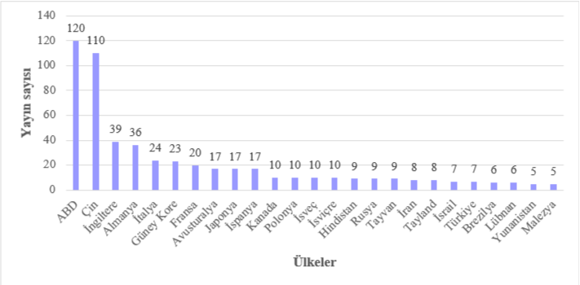
lGrafik 5. Hata Analiz Grafiği

Tablo 1. Demografik Özellikler
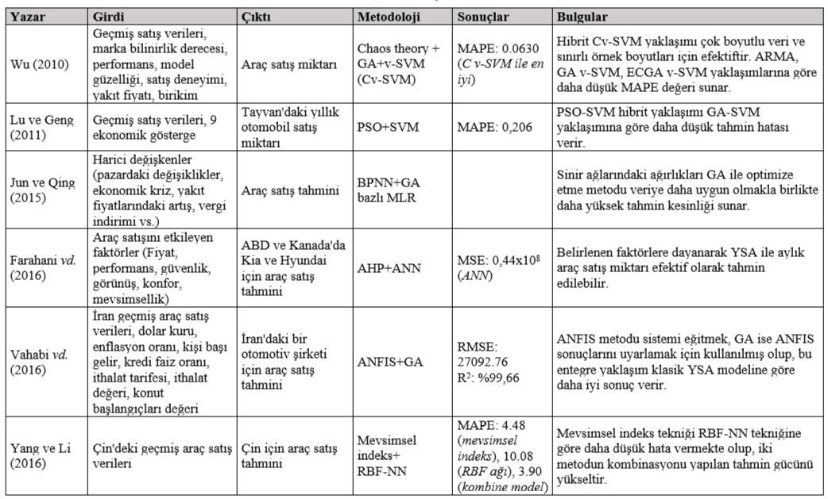
Kaynak: Uysal Şahin, 2018, s.2

